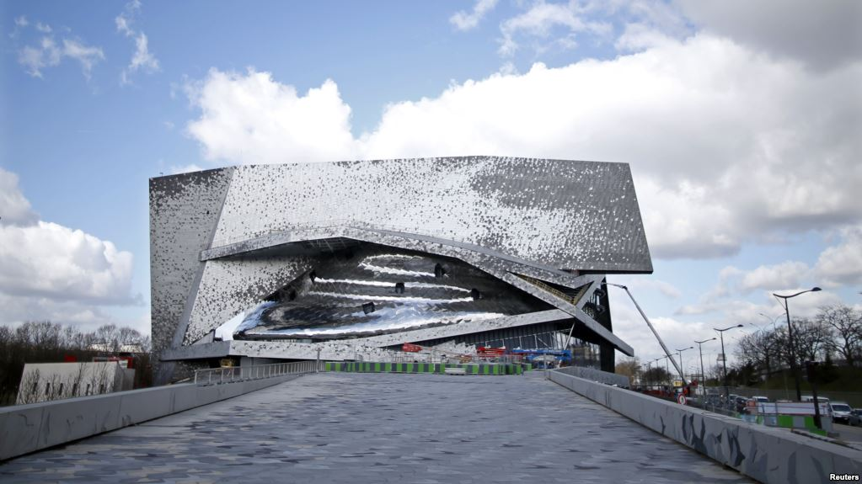
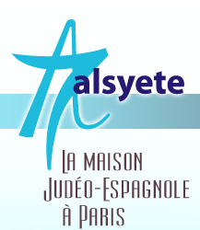
  Lettre n°214- Décembre 2017
  Las Novedades de Mosotros
www.alsyete.com
soutien@alsyete.com
LE CENTRE CULTUREL POPINCOURT
"Al Syete" la maison Judéo-espagnole à Paris
____________________________________

Venez visiter l'exposition sur la divine chanteuse Barbara !
Avec Al Syete !
Jeudi 18 janvier 2018 à 15H30

Philarmonie de Paris

221, avenue Jean-Jaurès - 75019 Paris
Métro ligne 5 - station Porte de Pantin (sortie n°1: avenue Jean-Jaurès) ou Terminus bus ligne 75

Prix spécial de 9 Euros par personne en compagnie du groupe Al Syete

Un en-cas sera disponible au bar de la Philarmonie (situé à gauche de l'entrée) au tarif spécial de 10 Euros. L'en-cas sera composé d'une quiche + 1 boisson + 1 dessert.

Réservations et paiements préalables à faire avant le 11 décembre directement auprès de la Trésorière:
Mathilde Metzger - 43, rue Manin - 75019 Paris

Chèques à libeller au nom du "Centre Culturel Popincourt "
Offre spéciale - Nombre de places limité

_________________________________________________________________
Écrivez nous : soutien@alsyete.com
Consultez notre site internet: www.alsyete.com
Nous remercions  de son soutien la  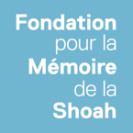 | 

Si vous pensez que vous avez reçu ce mail par erreur, merci de contacter notre webmaster.
Cet email a été envoyé par soutien@alsyete.com à michel.saltiel@wanadoo.fr le 6th Dec, 2017 | Se désinscrire
© Tous droits réservés.

